INFORME:
LA APLICACIÓN DEL ÍNDICE DE REFERENCIA DE PRÉSTAMOS HIPOTECARIOS (IRPH)

Desembre 2016

Júlia Bosch
UPF Sports_Lab
Universitat Pompeu Fabra
Jaume García (coordinador)
Departament d’Economia i Empresa
Universitat Pompeu Fabra
Josep Maria Raya
Escola Superior de Ciències Socials i de l’Empresa
TecnoCampus

1.Introducción
Un índice de referencia se define como cualquier cifra que sea pública y que se calcule periódicamente, utilizando una fórmula o cualquiera otro método de cálculo, y que se utiliza para determinar el importe a pagar en relación a un instrumento o contrato financiero. En particular, un índice de referencia de tipo de interés se determina en base al tipo al cual los bancos pueden prestar en otros bancos o agentes, y obtener préstamos otros banco o agentes. Así, el índice de referencia de préstamos hipotecarios (en adelante IRPH), forma parte de la familia de índices de referencia oficiales de tipo de interés y se ha usado, históricamente, en préstamos hipotecarios para la adquisición de viviendas.
En este sentido, este informe trata sobre la aplicación de la IRPH en las concesiones de hipotecas por parte del sistema bancario al estado español en los últimos años. En concreto, se plantea dar respuesta a las siguientes cuestiones que forman parte de los requerimientos por parte de la Agencia Catalana de Consumo para la realización de un informe sobre la aplicación del índice IRPH:
1. ¿Es manipulable la fórmula de cálculo del IRPH por parte de las entidades financieras? ¿Hay otra u otras alternativas de cálculo conocidas al mercado financiero de la UE?
2. ¿El IRPH ha seguido la tendencia fluctuante del mismo modo que lo han hecho otros índices? ¿Se podría decir que este índice ha resultado más estable que otros índices? ¿La evolución del IRPH ha sido sensible al precio del dinero, fijado por el Banco Central Europeo?
3. ¿Es razonable pensar que las entidades financieras podrían haber hecho escenarios de simulaciones relacionados con el comportamiento previsible de crecimiento de los tipos de interés?
Así como los puntos 2 y 3 se analizan desde una perspectiva cuantitativa, a partir de la evolución de la IRPH en los últimos años en comparación a otros índices de referencia, el primer punto se aproxima desde una vertiente más cualitativa, en base al análisis del IRPH y su comparación con otros índices de referencia del mercado financiero europeo.
El trabajo se estructura de la siguiente manera: el apartado 2 sitúa el IRPH a partir de su definición, analiza la posible influencia en la configuración del índice por parte de las entidades financieras, y compara las alternativas a la IRPH al mercado financiero de la Unión Europea (UE). En el tercer apartado se analiza la evolución del IRPH comparándolo, por un lado, con otros índices vigentes en el mercado hipotecario y, de la otra, con el tipo de interés fijado por el Banco Central Europeo (BCE). En el cuarto apartado, se realizan varios análisis para tratar de valorar la probabilidad que las entidades financieras hubieran anticipado el periodo de crecimiento de los tipos de interés entre el 2005 y el 2008. Finalmente, el informe se cierra con un apartado de conclusiones.

2. IRPH: definición, influencia de las entidades financieras en su configuración y comparación con otros índices europeos
El índice de referencia de préstamos hipotecarios (IRPH) es el tipo mediano de los préstamos hipotecarios además de tres años y se define como la media simple de los tipos de interés medianos, ponderados por los principales, de las operaciones de préstamo con garantía hipotecaria de plazo igual o superior a tres años para la adquisición de vivienda libre que hayan sido iniciados o renovados el mes al cual se refiere el índice.
La sencilla fórmula es la siguiente:
I = Σ i/n
En qué:
I = media de los tipos de interés medianos ponderados de bancos, cajas de ahorro o entidades.
i = tipo mediano ponderado de los préstamos de cada banco, caja de ahorros o de entidades. Estos tipos son TAE, es decir, incluyen todo el coste efectivo de los préstamos.
n = número de entidades declarantes.
Así, según esta fórmula el Banco de España publicaba tres índices diferentes para el IRPH: el correspondiente en los bancos, el correspondiente a las cajas de ahorro y el correspondiente al conjunto de entidades, a partir de los datos facilitados por las mismas entidades.
Según la orden ministerial mencionada, estos índices tienen que ser calculados a coste de mercado, y no tienen que ser susceptibles de influencia por las entidades a partir de acuerdos entre ellas. Así mismo, los datos que sirven de base para el cálculo de los índices tienen que ser agregadas según un procedimiento matemático objetivo.
A finales del 20132, y siguiendo la normativa europea, se dejaron de publicar los IRPH correspondientes en bancos y cajas y sólo continúa vigente la IRPH del conjunto de entidades, que se calcula con la fórmula antes mencionada y que se ha convertido en uno de los principales índices de referencia en el mercado hipotecario del estado español.
Es un hecho admitido por el propio Banco de España que el IRPH es influenciable por el comportamiento de las entidades, según su escrito de respuesta al Juzgado mercantil número 1 de Burgos a un cuestionario de 15 preguntas en el juicio ordinario 81/2014, en particular a la pregunta 11, recogido también en el informe del Síndico de Agravios de Cataluña (2015).
Según se desprende de las respuestas del Banco de España, las principales razones por las cuales la IRPH puede ser influenciado por las entidades bancarias son las siguientes:
- Se calcula a partir de los datos facilitados en el Banco de España por las mismas entidades cada mes.
- A pesar de la diferencia de volumen de crédito que existe entre diferentes entidades, todas tienen el mismo peso específico, dado que la fórmula de cálculo es una media simple. Esto significa que tienen el mismo valor los datos de una entidad de gran relevancia en el mercado hipotecario, como las de una con poca influencia en este mercado. Además, si disminuye el número de entidades, aumenta el peso específico de cada una.
- Cada entidad puede influir en el resultado del IRPH aumentando los intereses aplicados para ella.
- En la media facilitada por las entidades se incluyen las comisiones (habitualmente las comisiones de apertura y de amortización total o parcial), dado que el tipo declarado es la tasa anual equivalente (TAE), lo cual incrementa automáticamente el resultado del IRPH.
- El cálculo no es del todo transparente porque los datos facilitados por las entidades no son públicos.

Por todo esto, el IRPH se considera un índice poco transparente en su configuración, no muy representativo del mercado hipotecario e influenciable por las entidades, las cuales pueden conocer la repercusión que tendrá en los préstamos referidos al IRPH cualquier incremento en los tipos de interés, o en las comisiones que formalicen en los préstamos de los nuevos clientes.
Para garantizar el funcionamiento adecuado del mercado interior, en particular de los mercados financieros, y para asegurar un elevado grado de protección de los consumidores y de los inversores, el Parlamento europeo estableció recientemente un marco normativo para regular los índices de referencia a escala de la UE, a pesar de que desde el 2009 ya existe una normativa que tiene como objetivo asegurar que estos índices no estén sujetos a manipulaciones y reflejen la economía real.
Según se especifica en el mencionado Reglamento, que entró en vigor el junio del 2016 y será de aplicación obligatoria a partir de enero de 2018: “la elaboración de índices de referencia comporta un cálculo aplicando una fórmula o algún otro método, a partir de valores subyacentes. Existe un grado de discrecionalidad en la elaboración de la fórmula, la realización del cálculo necesario y la determinación de los datos de cálculo, lo cual comporta un riesgo de manipulación. Por lo tanto, todos los índices de referencia que respondan a esta característica de discrecionalidad tienen que entrar en el ámbito de aplicación del presente Reglamento”.
También especifica que “la manipulación o falta de fiabilidad de los índices de referencia pueden causar perjuicios a los inversores y a los consumidores, por lo cual se establecen disposiciones sobre el mantenimiento de registros por parte de los administradores (autoridades monetarias) y los contribuidores de información supervisados (mayoritariamente entidades bancarias), así como sobre la transparencia en cuanto al objetivo de un índice y su metodología de cálculo”. En general, el Reglamento impone una serie de obligaciones a los administradores del índice y a los contribuidores supervisados para evitar los posibles riesgos antes mencionados en la elaboración de índices de referencia.
El Título 2 del Reglamento trata sobre la integridad y fiabilidad de los índices de referencia, en concreto, sobre gobierno y control por parte de los administradores, de vigilancia, de sistemas de control, de rendimiento de cuentas, y de mantenimiento de registros, entre otros. En cuanto a los datos de cálculo de los índices, tienen que ser suficientes porque puedan reflejar con exactitud y fiabilidad el mercado económico que mide el índice de referencia. Serán verificables, se utilizará una metodología que sea sólida y fiable, responda a normas claras y sea rigurosa, continua y susceptible de validación. El administrador desarrollará, utilizará y administrará los datos y el método de cálculo del índice de referencia de forma transparente.
Además, cuando un índice de referencia se basa en datos de cálculo de contribuidos, el administrador elaborará un código de conducta para cada índice de referencia, en el cual constarán claramente las responsabilidades del contribuidor en cuanto a la aportación de datos de cálculo, y garantizará que el código de conducta se cumple de manera continuada.
Los contribuidores supervisados garantizarán que la aportación de datos de cálculo no se vea afectada por conflictos de intereses reales o potenciales y que, si se tiene que practicar la discrecionalidad, se actúe con independencia y honestidad.
Hay que señalar que el Reglamento especifica que los índices de referencia de tipo de interés tienen una importante función en la transmisión de la política monetaria, por la cual cosa se introducen disposiciones específicas para estos índices, recogidas en el Anexo Y de este Reglamento. Entre estas disposiciones específicas figuran la necesidad que el administrador tenga un comité de vigilancia independiente, así como un auditor externo también independiente. Introduce unos sistemas y controles del contribuidor más estrictos, entre los que destaca la obligatoriedad de traer registros detallados de todos los aspectos pertinentes a las aportaciones de datos de cálculo, el proceso de determinación de estos datos de cálculo y el visado de las mismas, entre otros.
Por otro lado, a continuación, se hace un breve comentario sobre los mecanismos de variación de los tipos de interés, para préstamos hipotecarios a tipo variable, en los mercados hipotecarios europeos. Antes que nada, hay que mencionar que estos mercados difieren notoriamente en función de los tipos de interés utilizados, y muy a menudo las principales razones son factores específicos de cada país como por ejemplo los tipos de interés generales, opciones que se otorgan a los prestatarios, métodos de financiación y las regulaciones aplicables.
En la UE se usan tres tipos diferentes de mecanismos de variación de los tipos de interés en los mercados hipotecarios:
- Tipo referenciado: tipo de interés vinculado a un índice conocido, como por ejemplo el euríbor o el tipo básico del Banco Central (del mismo país o del BCE). Este es el único mecanismo de revisión de tipo autorizado al estado español.
- Tipo revisable: la modificación del tipo de interés la determina unilateralmente la entidad financiera, la cual ajusta este tipo a la alza o a la baja en función del coste de su financiación cuando lo considera conveniente, a pesar de que sólo lo acostumbra a hacer cuando hay cambios significativos en los mercados.
- Tipo renegociable: los cambios en el tipo de interés están sujetos a renegociaciones entre la entidad financiera y el titular del préstamo en periodos acordados y establecidos en el contrato.
A pesar de que es frecuente que en un mismo país sea posible utilizar más de uno de estos mecanismos de fluctuación de los tipos, los principales mercados europeos se pueden clasificar en tres grandes grupos según utilicen uno u otro. Los tipos referenciados se usan, predominantemente, en Bélgica, Dinamarca, España, Francia, Italia y Portugal. Hay que mencionar que Suecia es el único país estudiado donde no existen referencias oficiales para la variación de los tipos. Los países con más tradición de tipos revisables son Irlanda, Reino Unido y Suecia, a pesar de que en los dos primeros también están permitidos como mecanismo de variación los préstamos referenciados (tracker mortgages). Finalmente, en el grupo de países con tipos renegociables se encuentran Alemania y, otro golpe, Reino Unido y Suecia. Hungría y Polonia, que hay que recordar que todavía no han adoptado el euro como moneda, también estarían incluidos en este último grupo, a pesar de que sus mercados hipotecarios presentan características especiales.
En la mayoría de países el tipo más utilizado es el variable, con peso de los préstamos con este tipo sobre los saldos vivos hipotecarios que oscilan entre el 50% de Suecia y el 98% de Portugal, mientras que en España este peso se sitúa por encima del 80%. Por el contrario, en Alemania, Bélgica y Francia, el tipo mayoritario en los préstamos hipotecarios es lo fijo, con un peso superior al 80% del saldo vive en los tres casos. Hay que tener en cuenta que estos datos hacen referencia al periodo 2009-2012.
En el último año (cuarto trimestre 2015-tercer trimestre 2016) el porcentaje de nuevos créditos hipotecarios referenciados a un tipo de interés fijo ha estado de un 16,93%, cifra que constituye un máximo histórico y acentúa el crecimiento interanual en la contratación a tipo de interés fijo que se comenzó al 2012. Con anterioridad a este año, la contratación de créditos hipotecarios a tipos de interés fijo era casi despreciable, representando los formalizados a tipos de interés variable, aproximadamente, el 99% del total de las nuevas hipotecas desde el año 2003.
En general, no existe ningún mecanismo de actualización de tipo de interés que, en términos de importancia relativa, predominio a la UE porque, a pesar de que alguno de los mecanismos puede estar presente en casi todos los países, su peso y uso a cada uno de ellos es muy diferente.
Alemania y Dinamarca tienen unos mercados hipotecarios muy específicos, donde una parte importante de la cartera de hipotecas se financia mediante la emisión de bonos hipotecarios, por lo cual estos bonos son los condicionantes principales del precio y plazo de los préstamos.
En los mercados donde se utiliza el tipo referenciado, los índices utilizados son similares a los que se usan en el estado español: tipo de referencia del banco central, euríbor a diferentes plazos y, en menor medida, el tipo de deuda pública a determinados plazos. Hay que mencionar que existen países en los cuales, en términos de transparencia y protección al consumidor, predominan unos sistemas de actualización de tipo bastante más laxas que los del estado español.

3. Evolución de la IRPH en relación a otros índice de referencia y su relación con el precio de dinero
En esta sección se procederá a analizar la evolución de los tres índices IRPH: bancos (irphb), cajas (irphc) y conjunto de entidades (irphe), y su comparación con otros índices de referencia oficiales para la revisión de tipo y cuotas en los contratos hipotecarios:
- Referencia interbancaria a 1 año (euríbor): es la media aritmética simple de los valores diarios de los días con mercado de cada mes del tipo publicado por la Federación Bancaria Europea para las operaciones de depósitos en euros a plazo de un año, calculado a partir del tipo ofrecido por una muestra de bancos para operaciones entre entidades de calificación similar.
- Tipo de rendimiento interno en el mercado secundario de deuda pública (deuda): el cálculo de este índice viene dado por los rendimientos obtenidos en el mercado secundario en las operaciones realizadas con títulos de deuda pública, el vencimiento del cual se sitúe entre dos y seis años.
- Tipo activo de referencia de las cajas de ahorro (iceca): en el cálculo de este índice intervienen tanto los tipos de las cajas aplicados en operaciones de préstamos hipotecarios además de tres años, como los aplicados en las operaciones de préstamos personales de uno a tres años. Hay que mencionar que este indicador dejó de publicarse en el mismo tiempo que los IRPH de los bancos y IRPH de las cajas.
En el Gráfico 1 se muestra la evolución general de los diferentes índices del mercado hipotecario considerados para el periodo comprendido entre enero de 2000 y octubre/noviembre de 2016. Esta evolución es fuerza similar para todos los índices en términos de los cambios que se producen en la tendencia en el periodo considerado, aunque los niveles en los que se mueven son sustancialmente diferentes9. Así, a finales de 2000 e inicios de 2001 logran un primero máximo local, por desprendido decrecer hasta medios de 2003 cuando se inicia un periodo de más de dos años de cierta estabilidad por, posteriormente, crecer de manera significativa hasta el inicio de la crisis financiera de medios/finales de 2008, para después caer de manera muy acusada y rápida a lo largo de los siguientes años.
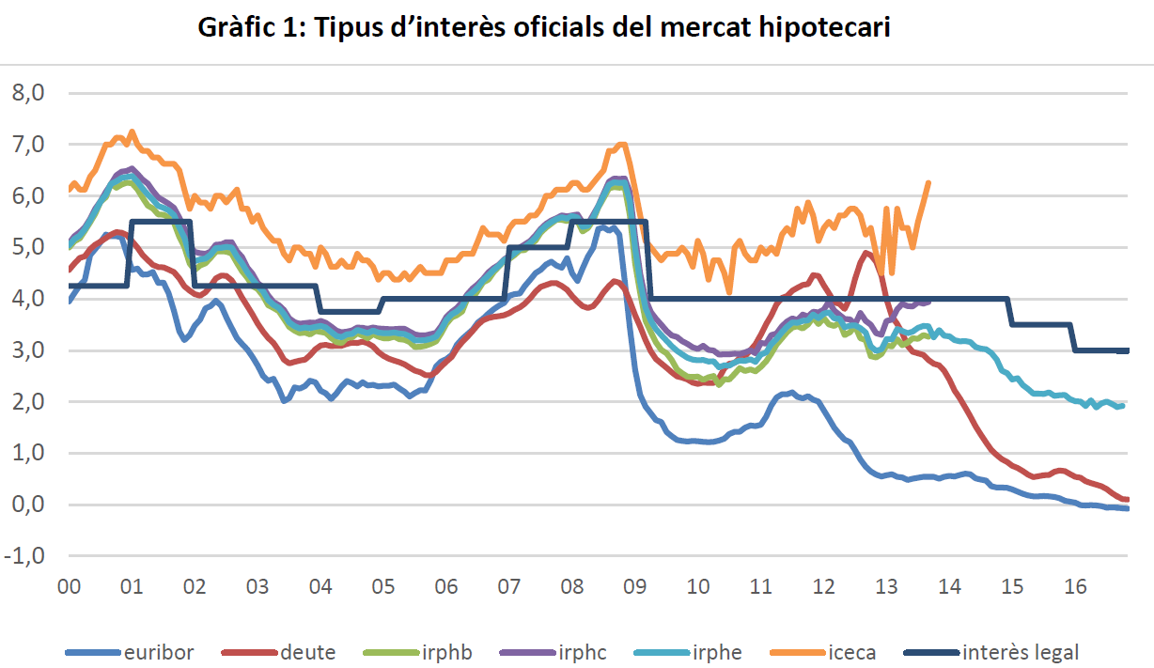
Tal vez la diferencia más marcada se aprecia en la segunda parte del periodo analizado, justo desprendido de la fuerte caída de los diferentes tipo posterior al inicio de la crisis, donde las diferencias entre los índices aumenta sustancialmente: al mismo tiempo que algunos muestran un comportamiento claramente a la baja, sobre todo el tipo de la deuda, otras se mantienen más o menos estables, como el tipo de interés legal (interés legal), o incluso algunos aumentan, como el tipo de la CECA (iceca).
Por el que hace referencia a la evolución de los tres índices IRPH (bancos, cajas y entidades), al Gráfico 2 se observa que es casi idéntica, con la IRPH cajas sistemáticamente por encima de la IRPH bancos, mostrando una mayor resistencia a la baja cuando más reducidos son los tipos de interés. De hecho, es justamente en los últimos meses de disponibilidad de estos dos índices cuando las diferencias son más importantes, justamente en un periodo de cierta estabilidad, o incluso de un cierto crecimiento de ambos tipos a lo largo del año 2013.
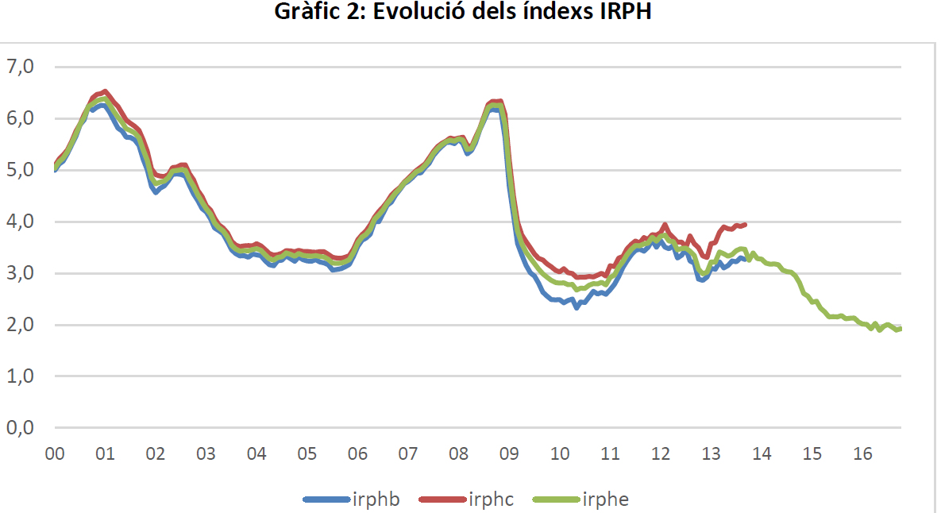
En España, la mayoría de los nuevos créditos hipotecarios son a #tipo de interés variable (un 83,07%), y la tendencia es a que el euríbor sea la única referencia en estas hipotecas (en el 98,09% de las mismas). Los nuevos créditos referenciados al IRPH han experimentado una evolución a la baja, que empezó el 2004 y que se ha acentuado desde 2014. Así, mientras que entre 2004 y 2007 entre un 10% y un 20% de los nuevos créditos hipotecarios se referenciaban al IRPH, a partir del 2008 y hasta el 2013 este porcentaje oscilaba en el entorno del 5% de los nuevos créditos hipotecarios. Desde 2014, este porcentaje ha continuado decreciendo hasta ser el 2016 sólo un 0,86% del total de nuevos créditos hipotecarios, es decir, el 1,04% de los referenciados.
Al Gráfico 3 se observa la evolución de la IRPH entidades (irphe), el euríbor, y el tipo de interés fijado por el BCE12 (tipos oficiales), a lo largo del periodo entre enero del 2000 y noviembre de 2016. A pesar de que los índices parecen tener una evolución muy similar, se pueden encontrar ciertas diferencias. La más importante es que, a pesar de que el euríbor está sistemáticamente por debajo del IRPH entidades, en general, la diferencia entre ambos índices, que también se ha incluido en el gráfico (diferencia), es más reducida cuando los tipos de interés suben. En particular, este hecho es hace más evidente cuando el euríbor y el tipo del BCE caen por debajo del 2%, que parece ser una cota mínima para la IRPH entidades. Tal y cómo se puede ver, durante el periodo comprendido entre enero del año 2000 y el septiembre del año 2008, esta diferencia es muy estable, tanto si sube como sí baja los tipos fijados por el BCE. En cambio, a partir de octubre del año 2008, periodo en el que el tipo oficial está por debajo del 2%, esta diferencia en valor absoluto es hace más grande y crece, especialmente cuando el tipo de interés del BCE baja.
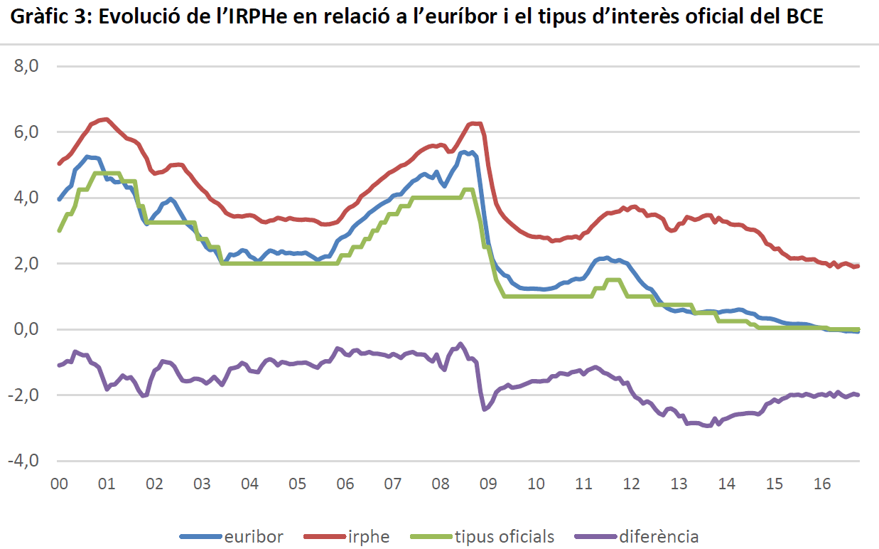
Otra evidencia de la comparativa del Gráfico 3 es que el euríbor se comporta de manera muy similar al tipo oficial del BCE, tanto en tendencia como en nivel, aunque ligeramente por sobre en este último aspecto. En cambio, en el caso del IRPH entidades, a pesar de que la tendencia es similar, las diferencias en nivel son muy sustanciales, en particular en la parte final del periodo considerado.
Para tener una evidencia cuantitativa más precisa de hasta qué punto los dos tipos de interés del mercado inmobiliario (euríbor y irphe) siguen, como sería de esperar y deseable, las pautas que marca el tipo de interés fijado por el BCE, se ha realizado un análisis econométrico de la relación de cada uno de los dos índices inmobiliarios (Índice) y el tipo oficial (Precio dinero), de acuerdo con el siguiente modelo:
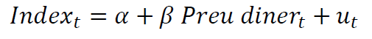
donde el coeficiente β mide cuál es el efecto que un cambio de un punto porcentual en el tipo de interés oficial tiene sobre el valor esperado del índice inmobiliario correspondiente, α es el término constante y mide cuál sería el valor esperado del índice si el tipo oficial fuera igual a cero, y uno es el término de error.
Mesa 1: Efecto del tipo de interés fijado por el BCE sobre los índices euríbor y IRPH entidades (Análisis de regresión)
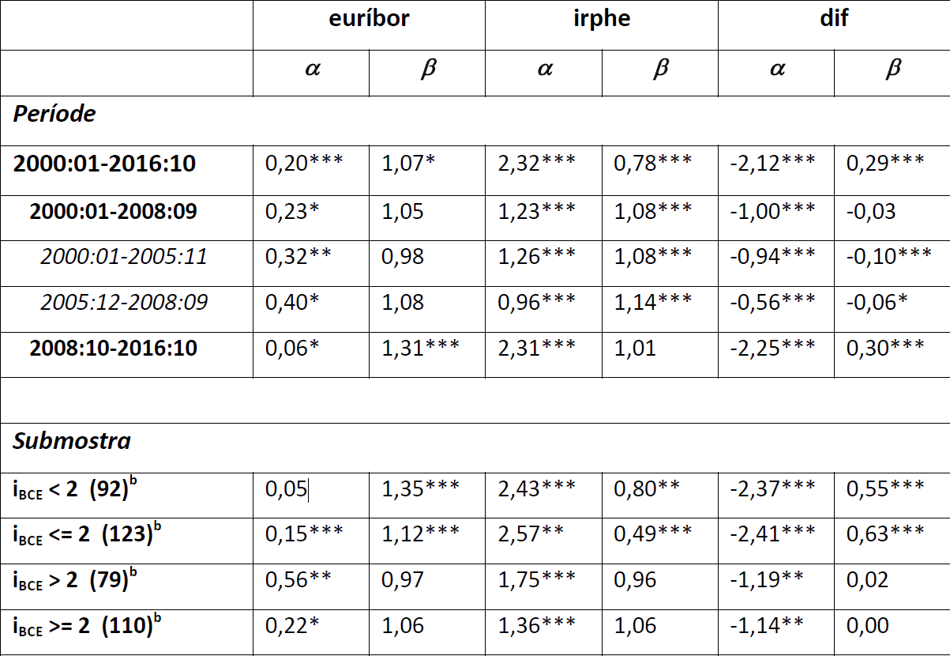
Notas:
a La hipótesis nula para la constante es α=0, mientras que para la pendiente es β=1, excepto en el modelo con la variable dependiente dif para el cual la hipótesis nula es β=0.
b Entre paréntesis el número de observaciones a cada submostra
**: nivel de significación 1%.
*: nivel de significación 5%.
*: nivel de significación 10%.
En la Mesa 1 se pueden ver los coeficientes, tanto de la constante (α) cómo de la pendiente (β), para el modelo anterior, donde la variable dependiente es el euríbor (euríbor), el IRPH entidades (irphe) o la diferencia entre los dos (dif), y la variable explicativa el tipo de interés fijado por el BCE (iBCE), estimado con datos mensuales.
En el primer bloque, los resultados se presentan para el periodo enero del 2000 a octubre del 2016, distinguiendo dos subperíodos: de enero del 2000 a septiembre del 2008 y de octubre de 2008 a octubre de 2016, los cuales se comportan, claramente, de manera diferente en términos de la evolución de los tipos de interés. Durante el primero subperíodo el tipo de interés del BCE oscila entre el 2% y el 4,75%, y se pueden distinguir dos partes, una de tendencia decreciente (entre enero del 2000 y noviembre del 2005), y una posterior con tendencia creciente (entre diciembre del 2005 y septiembre del 2008). Por otro lado, en el segundo subperíodo el tipo de interés oficial se sitúa mayoritariamente por debajo del 2%.
Si los índices IRPH entidades y euríbor reflejaran perfectamente la evolución del tipo de interés oficial, la pendiente de estos modelos de regresión (β) tendría que ser igual a 1, y la constante (α) igual a 0. Cómo se puede comprobar, en el caso del euríbor el coeficiente de la pendiente es muy cercano a 1, aunque significativamente diferente (1,07) cuando se considera toda la muestra y, sobre todo, para el segundo subperíodo (1,31). En cambio, para el primero subperíodo, y las dos partes del mismo, el efecto del tipo de interés oficial sobre el euríbor no es significativamente diferente de 1. En el caso del término constante, para todas las submuestras el coeficiente es significativamente diferente de cero, aunque con niveles de significación diferentes. Hay que notar estos valores positivos estimados, que reflejan, como se ha destacado en el Gráfico 3, que el euríbor se sitúa un poco por encima del tipo de interés oficial a lo largo de todo el periodo, y también el hecho que estos términos constantes tienen unos valores ligeramente superiores en el primero subperíodo. En resumen, en el caso del euríbor el comportamiento en relación al tipo de interés oficial no es muy lejano del que sería de esperar, aunque en el último subperíodo las diferencias se han intensificado un poco como consecuencia de que, en los meses más recientes, el euríbor se ha equiparado al tipo oficial, mientras que en el punto de partida de este segundo subperíodo (finales del 2008), el euríbor estaba claramente por sobre.
Por el contrario, el comportamiento del IRPH entidades, tal y cómo queda de manifiesto en las estimaciones de la Mesa 1, es muy diferenciado del que sería de esperar si tuviera una evolución similar a la del tipo de interés fijado por el BCE. El término contando es muy diferente de cero, sobre todo en el segundo subperíodo (2,31) en comparación al primero (1,23), lo cual está reflejando la diferencia de nivel entre el IRPH entidades y el tipo oficial, como consecuencia, en parte, del efecto de las cláusulas suelo de las hipotecas, que hacen que no baje del 2%. De hecho, en este segundo periodo el coeficiente de la pendiente no es estadísticamente diferente de la unidad. Es decir, el valor esperado del IRPH entidades se mueve 2,31 puntos porcentuales por encima del tipo de interés del BCE.
Desgraciadamente, no hay una estadística continua sobre las cláusulas suelo de los créditos hipotecarios. Según el Boletín oficial de las Cortes Generales (Senado) del 7 de Mayo de 2010 (número 457), estas cláusulas aumentaron el 2009 en 15 puntos porcentuales. Así, a pesar de que en media el 32% del stock de préstamos hipotecarios tenía algún tipo de limitación (techo o suelo), el 47% de los nuevos créditos hipotecarios firmados el 2009 presentaban alguna cláusula limitativa. Un informe económico y jurídico de ADICAE (Asociación de usuarios de Bancos, Cajas y Seguros), del 2010, estimaba que el 60% de los créditos hipotecarios concedidos entre 2006 y 2009 tenían cláusula suelo. Esto hace que haya un mecanismo indirecto adicional de influencia de estas cláusulas sobre la IRPH, en la medida en que “intervienen” de manera significativa en su cálculo.
Una manera de destacar las diferencias de comportamiento en relación al tipo de interés oficial entre los dos índices considerados es analizar, mediante un modelo de regresión, como su diferencia (euríbor – IRPH entidades) depende del tipo oficial. Los resultados se presentan a las dos últimas columnas de la Mesa 1, que muestran que las diferencias son estadísticamente significativas, tanto para el término contando como para la pendiente, sobre todo en el segundo subperíodo. De hecho, las diferencias en la pendiente son muy pequeñas y, en algún caso, no significativas en el primero subperíodo, donde los diferentes tipos se mueven por encima del 2%.
De las anteriores consideraciones se puede concluir que el comportamiento diferenciado entre los dos índices y su relación con el tipo de interés oficial no es tanto una consecuencia del periodo temporal considerado, sino del hecho que los tipos de interés sean más o menos elevados y, en concreto, que estén por sobre o por debajo del 2%. Así, en los periodos donde se dan tipos del 2% o cercanos, como pueden ser entre enero del 2000 y noviembre del 2005 o entre octubre del 2008 y octubre del 2016, las diferencias entre los valores del término constante, que aproxima las diferencias en nivel, y entre los valores de la pendiente son más importantes que en otros periodos.
Esta evidencia queda de manifiesto si se analizan las anteriores relaciones entre los índices hipotecarios y el tipo de interés oficial sin tener en cuenta la dimensión temporal, es decir, sin considerar la orden de las observaciones en función del tiempo. En los gráficos 4 y 5 están representados las nubes de puntos de la relación correspondiente al euríbor y al IRPH entidades, respectivamente, con el tipo oficial fijado por el BCE.
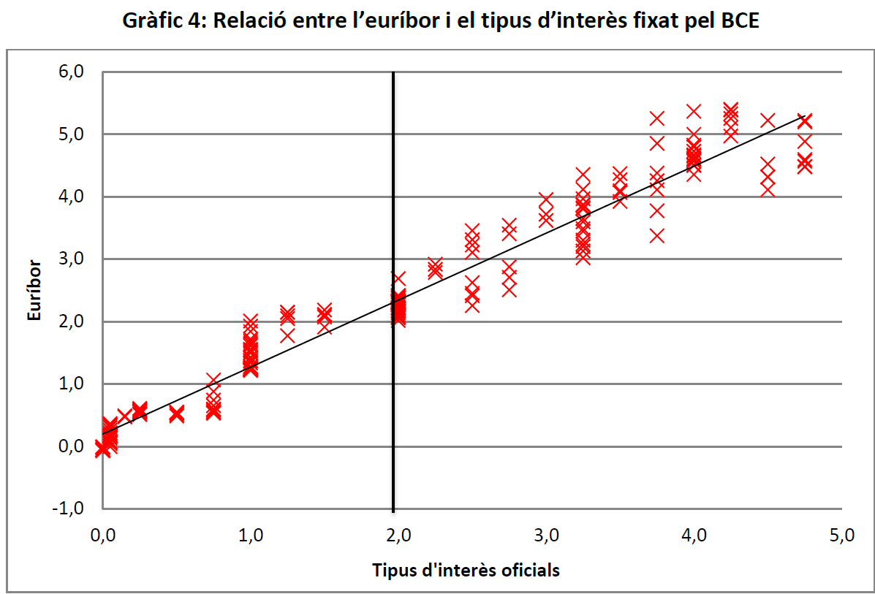
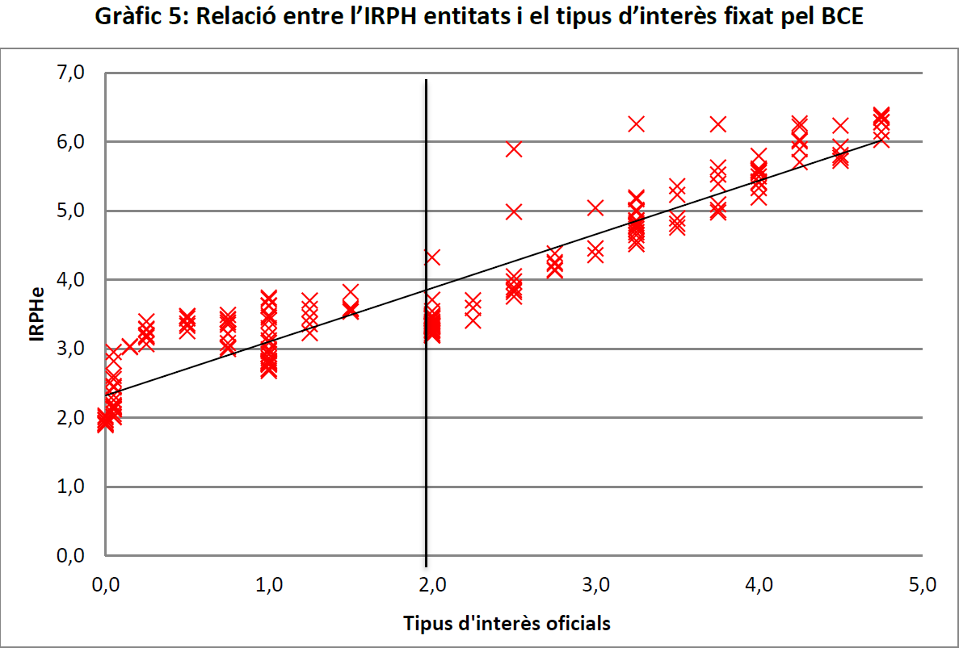
Es evidente en los dos casos, pero sobre todo para el IRPH entidades, que hay un cambio de relación entre los índices hipotecarios y el tipo oficial que se produce para un valor del 2% para este último, lo cual se destaca por la recta de regresión que ajusta la nube de puntos para toda la muestra. En el caso del euríbor, la pendiente es más alta y la constante más baja para tipos oficiales por debajo del 2%, mientras que, por el contrario, en el caso del IRPH entidades el patrón es justo al contrario, tal y cómo se ha apuntado anteriormente en el análisis por periodos.
Para corroborar esta evidencia gráfica, en el segundo bloque de la Mesa 1 se presentan las estimaciones de las relaciones entre los índices hipotecarios y el tipo oficial para diferentes submuestras, definidas según si el valor de este último está por sobre o por debajo del 2%. Claramente, en el caso del euríbor la pendiente es estadísticamente superior a 1 para tipos oficiales inferiores al 2%, tanto si se incluyen o no las observaciones con tipos del 2%, y estadísticamente igual a 1 para tipos superiores al 2%. En cambio, la constante es más elevada para las submuestras con tipos por encima del 2%, como se apuntaba anteriormente. En el caso del IRPH entidades, para tipos oficiales por encima del 2% la pendiente no es estadísticamente diferente de 1, mientras que es menor y significativamente diferente en las submuestras por debajo del 2%. En el caso de la constante, en todas las submuestras es estadísticamente diferente de cero, pero muy elevada si los tipos oficiales están por debajo del 2%. Hay que enfatizar que en todos los casos se rechaza la hipótesis nula de constancia estructural para los dos subperíodos y por ambos índices, lo cual pone de manifiesto este comportamiento diferenciado entre el euríbor y el IRPH entidades, donde esta diferencia se acentúa en aquellas situaciones donde los tipos de interés oficiales están por debajo del 2%.
4. Escenario plausible de la evolución de los tipos de interés durante el periodo 2005-2008
En octubre del 2005, desde un punto de vista estadístico era razonable pensar que los tipos de interés del BCE continuarían alrededor del 2,0% y que el euríbor se continuaría moviendo en torno el 2,0%-2,5%, dado que este había sido el intervalo de variación durante los tres años anteriores. Ahora bien, las previsiones de algunos organismos y centros de estudios nacionales e internacionales ya alertaban de indicios de cambio de comportamiento en los tipos de interés. En particular, se analizan las previsiones procedentes del organismo que regula la política monetaria a la zona euro (Banco Central Europeo), y quien lo ejecuta en el caso español (Banco de España). Así, el informe anual del Banco de España del 2004 ya alerta del riesgo que unos tipos de interés bajos (entonces al 2%) están suponiendo en términos de generaciones de burbujas financieras, especialmente en el mercado inmobiliario (página 20 del informe mencionado). Posteriormente, en otras comunicaciones se avisa sobre los riesgos de inflación desde el verano de 2005, que se están controlando con subidas de los tipos de interés.
Similares apreciaciones aparecen en los informes anuales del BCE, el cual ofrece, trimestralmente, proyecciones de crecimiento económico a la eurozona, y también hay un apartado que habla sobre los supuestos técnicos plausibles de la evolución de los tipos de interés. Desde el último informe de 2005 ya se apunta hacia un crecimiento del tipo de interés producto, principalmente, de unas mayores expectativas de inflación. García y Jareño (2005), analizando los indicadores monetarios de los contratos de futuros, ya prevén una subida de los tipos de interés del BCE desde el primer semestre de 2005, la cual no se produjo hasta finales de año, indicando que los mercados ya estaban descontando una subida de medio punto, que situaría el tipo de interés del BCE al 2,5%. Todas estas previsiones son anteriores a que surgieran tensiones inflacionistas, motivadas por la subida de los precios del petróleo.
En el Gráfico 6, se observa la evolución del tipo de interés oficial y de los precios del petróleo a lo largo del periodo de muestra considerado en este informe. Para el periodo de referencia de este apartado (2005-2008), se observa como, mucho antes que los tipos de interés oficiales empiecen a crecer (desde 2006), los precios del petróleo ya tenían una tendencia al alza (desde 2004). Los precios del petróleo también habían actuado como un indicador avanzado del comportamiento de los tipos de interés oficiales al inicio de la crisis, aunque con menos antelación que en el caso anterior. Así, la reducción de los tipos de interés oficiales en octubre de 2008 vino precedida de una bajada de los precios del petróleo que había empezado tres meses antes.
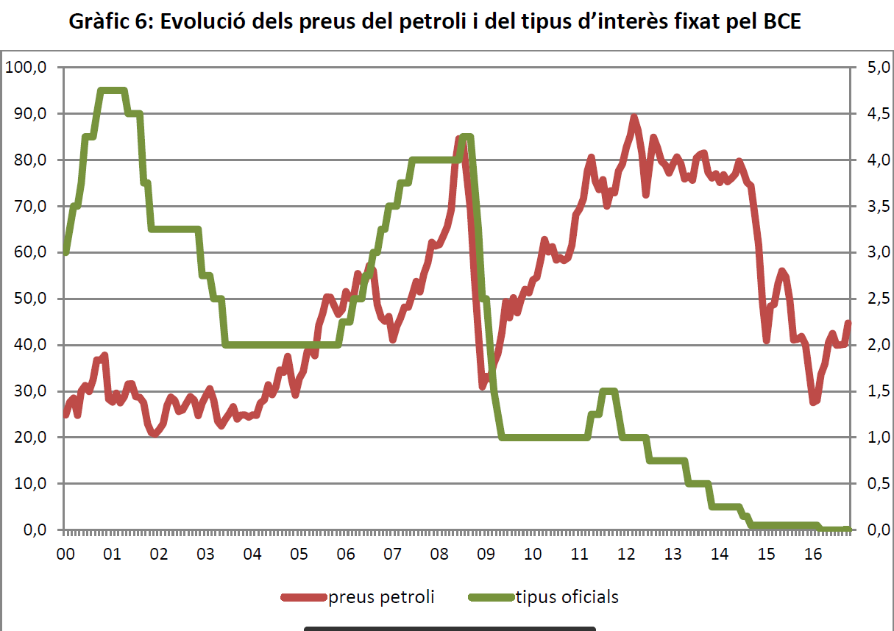
En ambos periodos, un razonamiento similar se puede hacer con la inflación en España, a pesar de que de forma menos clara porque, precisamente, el BCE trata de reducir los riesgos de inflación con su actuación con los tipos oficiales. De hecho, el comportamiento de ambos indicadores es mucho más simultáneo que en el caso de los precios del petróleo, como se observa en el Gráfico 7.
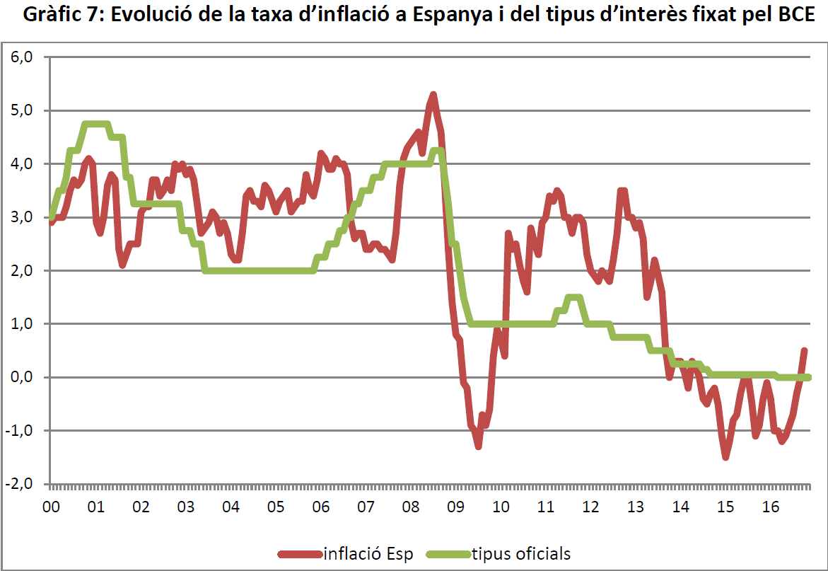
Por otro lado, se puede identificar otra pauta destacable sobre el comportamiento futuro de los tipos de interés oficiales, en este caso con relación a la evolución previa del euríbor, tal y cómo se puede observar en el Gráfico 8.
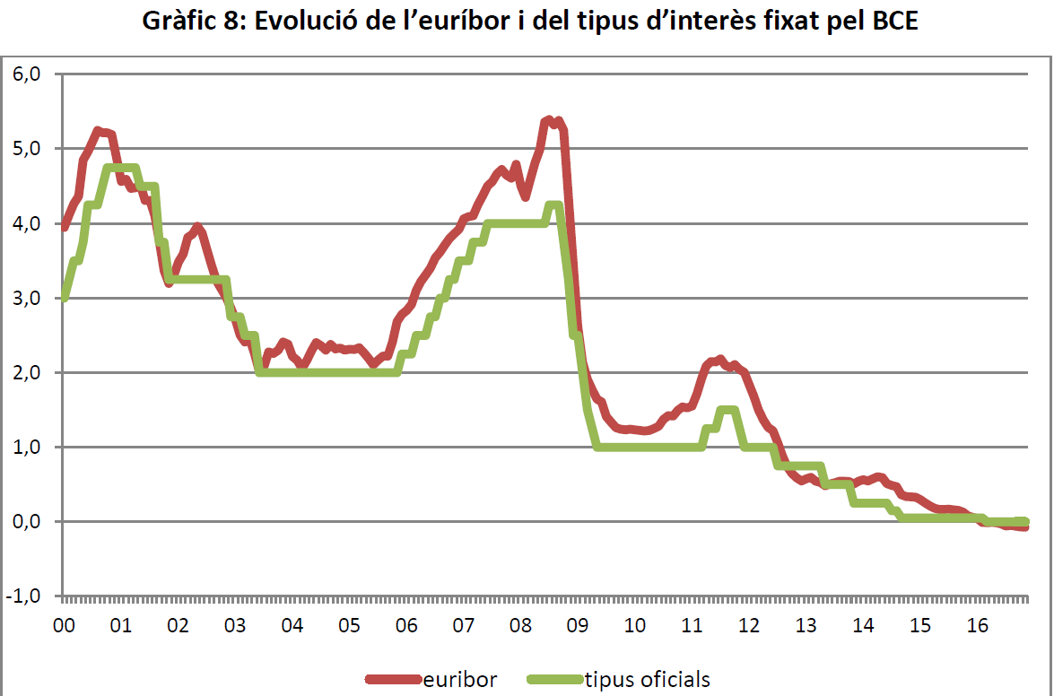
El valor del euríbor por sobre o por debajo del tipo de interés oficial es un buen indicador avanzado de cuál será la evolución de este último. Así, las seis subidas del tipo oficial en 2000 se producen como consecuencia de una situación con un euríbor casi un punto porcentual por sobre al inicio del 2000, y que muestra una voluntad de cerrar esta brecha, situación que se produce casi completamente a finales de aquel año. En aquel momento la tendencia cambia y el euríbor se sitúa por debajo del tipo oficial, lo cual comporta que este último se vaya reduciendo de cuarto en cuarto de punto a lo largo del 2001. Durante 2002 se produce una cierta estabilización en el euríbor medio punto por encima del tipo oficial, pero a finales de 2002 vuelve a caer por debajo con la posterior bajada del tipo oficial, que pasa del 3,25% el noviembre al 2% el junio de 2003, con reducciones que se producen siempre desprendido que el euríbor caiga por debajo del índice oficial.
Hasta finales del 2005 hay una cierta estabilidad en los tipos, pero entonces el euríbor vuelve a crecer de manera significativa y continuada, arrastrando subidas del tipo oficial que no consiguen cerrar la brecha entre los dos. De hecho, en septiembre de 2008 el euríbor está más de un punto porcentual por encima del tipo oficial, momento que coincide con un máximo de las tasas de inflación, tanto española como europea, y de subidas sustanciales en el precio del petróleo que comportan, como se ha comentado anteriormente, los aumentos en el tipo oficial.
Posteriormente, la caída del precio del petróleo y la consecuente reducción en las tasas de inflación traen emparejadas bajadas sustanciales en el tipo de interés oficial, que en siete meses pasa de 4,25% (septiembre de 2009) a 1% (mayo de 2010), con un euríbor que en este último periodo está justo por encima del 1,6%. A partir de aquí, empieza un periodo de cierta estabilización en los tipos hasta medios de 2012, con un breve paréntesis durante 2011 como consecuencia del aumento en los precios del petróleo y de las tasas de inflación, que traen a un ligero incremento de los tipos, tanto del oficial cómo del euríbor. A partir de aquel momento, se produce una reducción gradual de los tipos oficiales más acelerada que la reducción del euríbor, a pesar de que al 2016 el euríbor entra a la zona negativa, con un tipo oficial del 0%, con tasas de inflación negativas (si más no hasta medios del 2016), y con unos precios del petróleo a los niveles más bajos desde 2005.
En resumen, el análisis de la evolución del euríbor puede permitir avanzar qué puede ser la evolución del tipo de interés oficial, al mismo tiempo que el comportamiento de este avanza pautas futuras para el euríbor, todo en relación con el comportamiento de la inflación y, indirectamente, de los precios del petróleo. Por lo tanto, es razonable pensar que se podía haber previsto qué sería la evolución de los tipos en el periodo previo a la crisis.
5. Conclusiones
En cuanto a la situación de los mercados hipotecarios en los países de la UE, se pueden encontrar tres tipos diferentes de mecanismos de variación de los tipos de interés: los referenciados a un índice conocido, los revisables por parte de la entidad financiera, y los renegociables entre la entidad financiera y el titular del préstamo. España se encuentra entre el grupo de países que predominantemente utilizan los tipos referenciados, siendo el euríbor y el índice de referencia de los préstamos hipotecarios (IRPH) dos de los índices utilizados, sobre todo el primero de ellos.
En este informe se ha abordado el análisis de la aplicación de la IRPH, dedicando especial atención al grado de influencia de las entidades financieras en este índice, a la representatividad del mismo, a su evolución en comparación a otros índices o tipos de referencia, y a la capacidad de predicción de las entidades financieras de la evolución de los tipos interés en el periodo previo a la crisis financiera iniciada en 2008.
Las principales conclusiones del informe son las siguientes:
- El índice de referencia de préstamo hipotecarios (IRPH), uno de los índices utilizados en el mercado hipotecario del estado español, susceptible de estar influenciado por las propias entidades financieras, principalmente porque son las mismas entidades bancarias las que proporcionan los datos para su cálculo. Por lo tanto, cada entidad puede influir en el resultado del IRPH a través de los intereses aplicados por ella, teniendo en cuenta adicionalmente que en la media facilitada por las entidades se incluyen las comisiones. Además, los datos con las cuales el Banco de España elabora el índice no son públicas. Estos hechos los sustenta, incluso, el mismo Banco de España en su escrito de respuesta al Juzgado mercantil número 1 de Burgos a quince preguntas en un juicio ordinario.
- Incluso en un escenario de total transparencia en cuanto al objetivo del índice y su metodología de cálculo, en línea con el que establece la normativa europea más reciente sobre el tema, la estructura y los componentes del índice, que incorporan elementos, entre otros, como las comisiones que cargan las entidades financieras, hacen que por su mismo diseño el índice IRPH pueda ser poco representativo del mercado hipotecario.
- La evolución del euríbor y del IRPH entidades es muy similar por el que hace referencia a la tendencia que sigue el tipo de interés fijado por el BCE. Ahora bien, en cuanto al nivel de los diferentes índices, el euríbor a pesar de que, en general, está por encima del tipo oficial del BCE, presenta diferencias de nivel no demasiado importantes. Aun así, esta situación no se da en el caso del IRPH que, sobre todo, en los últimos años con tipos oficiales muy bajos, presenta diferencias sustanciales en nivel, dado que en ningún caso ha bajado del 1,9%, cuando recientemente el tipo oficial ha sido del 0% y los valores del euríbor han sido incluso negativos.
- Las anteriores consideraciones han sido corroboradas con el análisis econométrico que ha permitido concluir que, mientras que el euríbor se ajusta mejor a la evolución del tipo fijado por el BCE, el IRPH, sobre todo en el periodo más reciente con tipo de interés bajos, presenta una diferencia sistemática y significativa respecto del tipo oficial, hecho que queda recogido en el valor del término constante de los modelos econométricos estimados.
- La situación del euríbor (por sobre o por debajo) en relación al tipo fijado por el BCE se ha mostrado como un tipo de indicador avanzado del comportamiento del tipo oficial, situación que en los últimos años parece que se ha revertido en el sentido que el euríbor se ha ido adaptando a los cambios relativamente frecuentes y a la baja del tipo fijado por el BCE. De hecho, se ha llegado en este 2016 a un escenario con tipo del 0% fijados por el BCE y valores negativos en el caso del euríbor.
- El uso del tipo de interés por parte del BCE para hacer frente a la evolución de la inflación, ha hecho que la trayectoria reciente de los precios del petróleo, como un tipo de indicador avanzado del comportamiento de la inflación, pueda ser utilizada para prever qué evolución inmediata pueden seguir los tipos de interés.
En resumen, el IRPH se muestra como un índice de referencia en el mercado hipotecario que tiene un cierto grado potencial de influencia por parte de las entidades financieras, atendida su estructura y método de cálculo, que, sobre todo, en periodos con tipos de interés bajos (por debajo del 2%) muestra un comportamiento significativamente diferenciado otros índices de referencia, como pueda ser el euríbor, y del tipo fijado por el BCE. En consecuencia, la IRPH se tendría que abandonar como índice de referencia en favor del euríbor, que sí cumple con los principios básicos que una estadística oficial tiene que satisfacer desde la perspectiva de su producción: relevancia, precisión y fiabilidad, oportunidad y puntualidad, coherencia y comparabilidad, y accesibilidad y claridad (Eurostat, 2011). Por otro lado, la evidencia disponible hace pensar que las entidades financieras tenían herramientas e instrumentos para avanzar el comportamiento a la alza que siguieron los tipos de interés en el periodo previo (2005-2008) a la crisis financiera, cuando, por ejemplo en el caso del euríbor se pasa del 2,1% el junio del 2005 al 5,2% en octubre de 2008, o en el caso del IRPH del 3,2% al 6,3% en el mismo periodo, para posteriormente bajar sustancial y rápidamente, con este “suelo” del 2% en el caso del IRPH.
Anexo 1: Ejemplo sobre el efecto de las comisiones en el tipo TAE del préstamo
Consideramos que un individuo solicita un préstamo hipotecario a 30 años por el valor del importe medio de las hipotecas constituidas en Cataluña a noviembre de 2016, 134.853 euros. En este caso, la comisión de apertura sería del 1% del capital prestado (1.348,5 euros), importe que se suele añadir al total del préstamo hipotecario solicitado, y se supone que no hay comisión por amortización anticipada.
A la Mesa A1.1 se presenta el resultado de una simulación de dos préstamos hipotecarios, con el diseño habitual tipo “francés” (de cuota fija): uno a un tipo de interés del 4% y otro a un tipo de interés del 1%. En ambos casos la inclusión de la comisión de apertura aumenta el coste del préstamo. En cuanto a la cuota mensual, el aumento es de 6,40 euros cuando el tipo de interés es del 4% y de 4,31 euros cuando es del 1%, cifras que representan aumentos en términos de TAE de 0,082 y 0,069 puntos porcentuales, respectivamente.
Cómo se ha comentado, al IRPH estas comisiones intervienen en el recalculo del tipo y, por lo tanto, los tipos que se utilizarían a efectos del cálculo de este índice serían 4,082% y 1,069% y no 4% y 1%. Finalmente, hay que observar que el incremento en el tipo de interés es proporcionalmente mayor cuando los tipos de interés son más bajos. Así, cuando los tipos de interés son del 1% su aumento por la inclusión de la comisión de apertura sería del 6,9%, mientras que cuando son del 4% el crecimiento sería del 2,05%.

Mesa A1.1. Efectos de las comisiones de apertura sobre la cuota y el TAE del préstamo
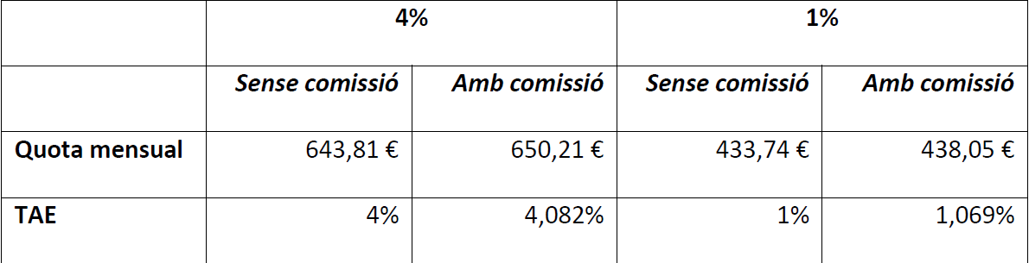

Anexo 2: Modelos econométricos para otros índices de referencia
Mesa A2.1: Efecto del tipo de interés oficial sobre otros índices. (Análisis de regresión)
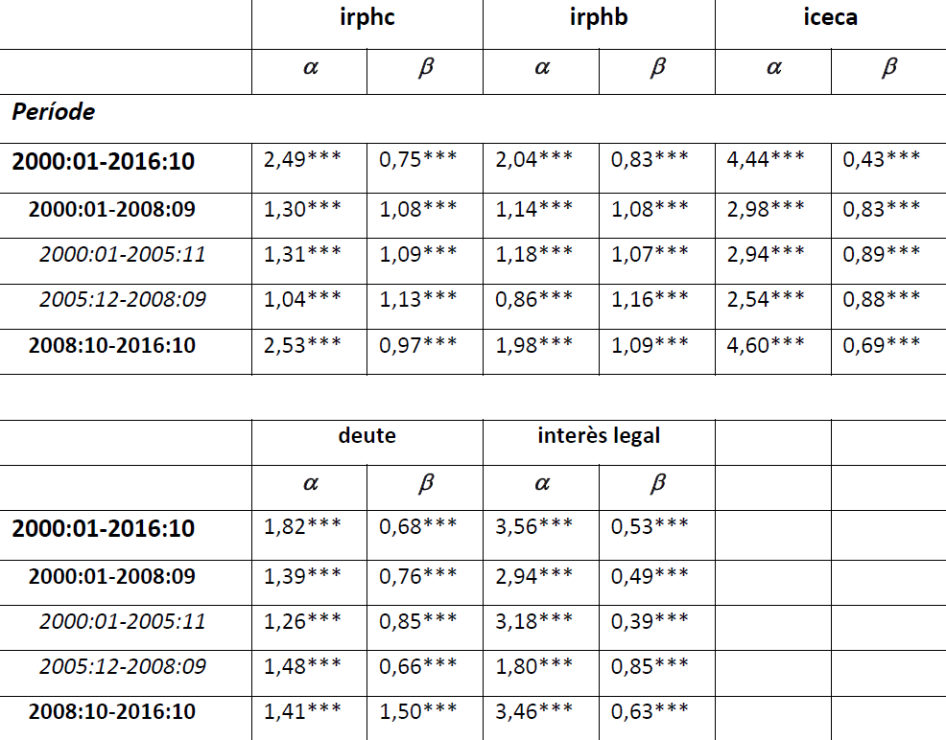

Referencias bibliográficas
ADICAE (2010), “Informe económico-jurídico sobre la repercusión a las economías familiares de la denominada “cláusula suelo” y la necesidad de su regulación expresa como cláusula abusiva”.
Asociación Hipotecaria de España (2012), Sistemas de indización en la UE: mecanismos de fijación de tipos y las principales referencias utilizadas.
Banco Central Europeo (2005-2008), Proyecciones Macroeconómicas.
Banco Central Europeo (2004-2006), Informes Anuales.
Banco de España (2004-2006), Informes Anuales.
Boletín Oficial de las Cortes Generales (2010), número 457.
European Mortgage Federation (EMF) (2012), Study on Mortgage Interest Rates in the UE.
Eurostat (2011), European Statistics Code of Practice, Eurostat, Publications Office.
García, P.A.M. i Jareño, J.R. (2005), “Tipos de interés oficiales en la zona euro”, Boletín Económico de ICE, Información Comercial Española, (2852), 31-38.
Registradores de España (2016), “Estadística Registral Inmobiliaria. 3r trimestre 2016”, Colegio de Registradores de la Propiedad, Bienes Muebles y Mercantiles de España.
Síndic de Greuges de Catalunya (2015), La protecció dels afectats per l’índex de referència de préstecs hipotecaris.

